**Základní škola a Mateřská škola Brumovice, okres Břeclav, příspěvková organizace**

**Jídelní lístek** Týden od: 4. 12. 2023 do: 8. 12. 2023

4. 12. 2023

|  |  |  |  |
| --- | --- | --- | --- |
| Pondělí | 1a,3,7 | Přesnídávka | puding s piškoty, ovoce, šťáva |
|  | 1ab,9 | Polévka | česnečka s krutonky |
|  | 1a,3,7 | Oběd | gratinované brambory, ZŠ ovoce, voda |
|  | 1ab,7 | Svačina | kmínový chléb s pomazánkovým máslem a kedlubnou, šťáva |

5. 12. 2023

|  |  |  |  |
| --- | --- | --- | --- |
| Úterý | 1ab,3,7 | Svačina | žitnopšen.chléb ve vajíčku, zelenina, šťáva |
|  | 9 | Polévka | pórková s cizrnovými nudličkami |
|  | 1a,3,7 | Oběd | kuřecí rizoto, červená řepa, Mikulášský balíček, šťáva |
|  | 1ac,7 | Svačina | sýrová bulka, ovoce, ochucené mléko |

6. 12. 2023

|  |  |  |  |  |  |  |
| --- | --- | --- | --- | --- | --- | --- |
| Středa | 1b,6,7,10,11,13 | | Přesnídávka | | celozrnný chléb se sýrem Almette, ovoce, mléko | |
|  | 1a,9 | | Polévka | | brokolicová s bulgurem | |
|  | 1a,3,7 | | Oběd | | sekaná, rajská omáčka, těstoviny, šťáva | |
|  | 1ab,7 | | Svačina | | žitnopšen.chléb s pomazánkou z červené řepy, šťáva | |
|  | |  | |  | |
| 7. 12. 2023 | |  | |  | |
| Čtvrtek | 1ac,3,7,12 | | Přesnídávka | | zapečený celozrnný toustový chléb se šunkou a sýrem, zelenina, šťáva | |
|  | 1a,3,9 | | Polévka | | čočková s noky | |
|  | 7 | | Oběd | | přírodní krůtí plátek, bramborová kaše, kompot, ZŠ jogurt, šťáva | |
|  | 1ac,7 | | Svačina | | rohlík s ovocnou pomazánkou, mléko | |

8. 12. 2023

|  |  |  |  |
| --- | --- | --- | --- |
| Pátek | 1a,3,7 | Přesnídávka | vánočka, ovoce, mléko |
|  | 1a,3,9 | Polévka | vývar s nudlemi |
|  | 1a,3,7 | Oběd | svíčková, knedlík, šťáva |
|  | 1ab,7 | Svačina | kmínový chléb s česnekovo-sýrovou pomazánkou, zelenina, šťáva |

Jídlo je určené k okamžité spotřebě.

Pitný režim je zajištěný celý den! Denně je k obědu možnost výběru šťávy, vody nebo mléka.

Změna jídelníčku vyhrazena.

Zodpovídá: vedoucí ŠJ Veronika Veselá

Vaří: Eva Hájková, Martina Stejskalová

|  |  |  |  |
| --- | --- | --- | --- |
|  |  |  |  |
|  |  |  |  |
|  |  |  |  |
|  |  |  |  |

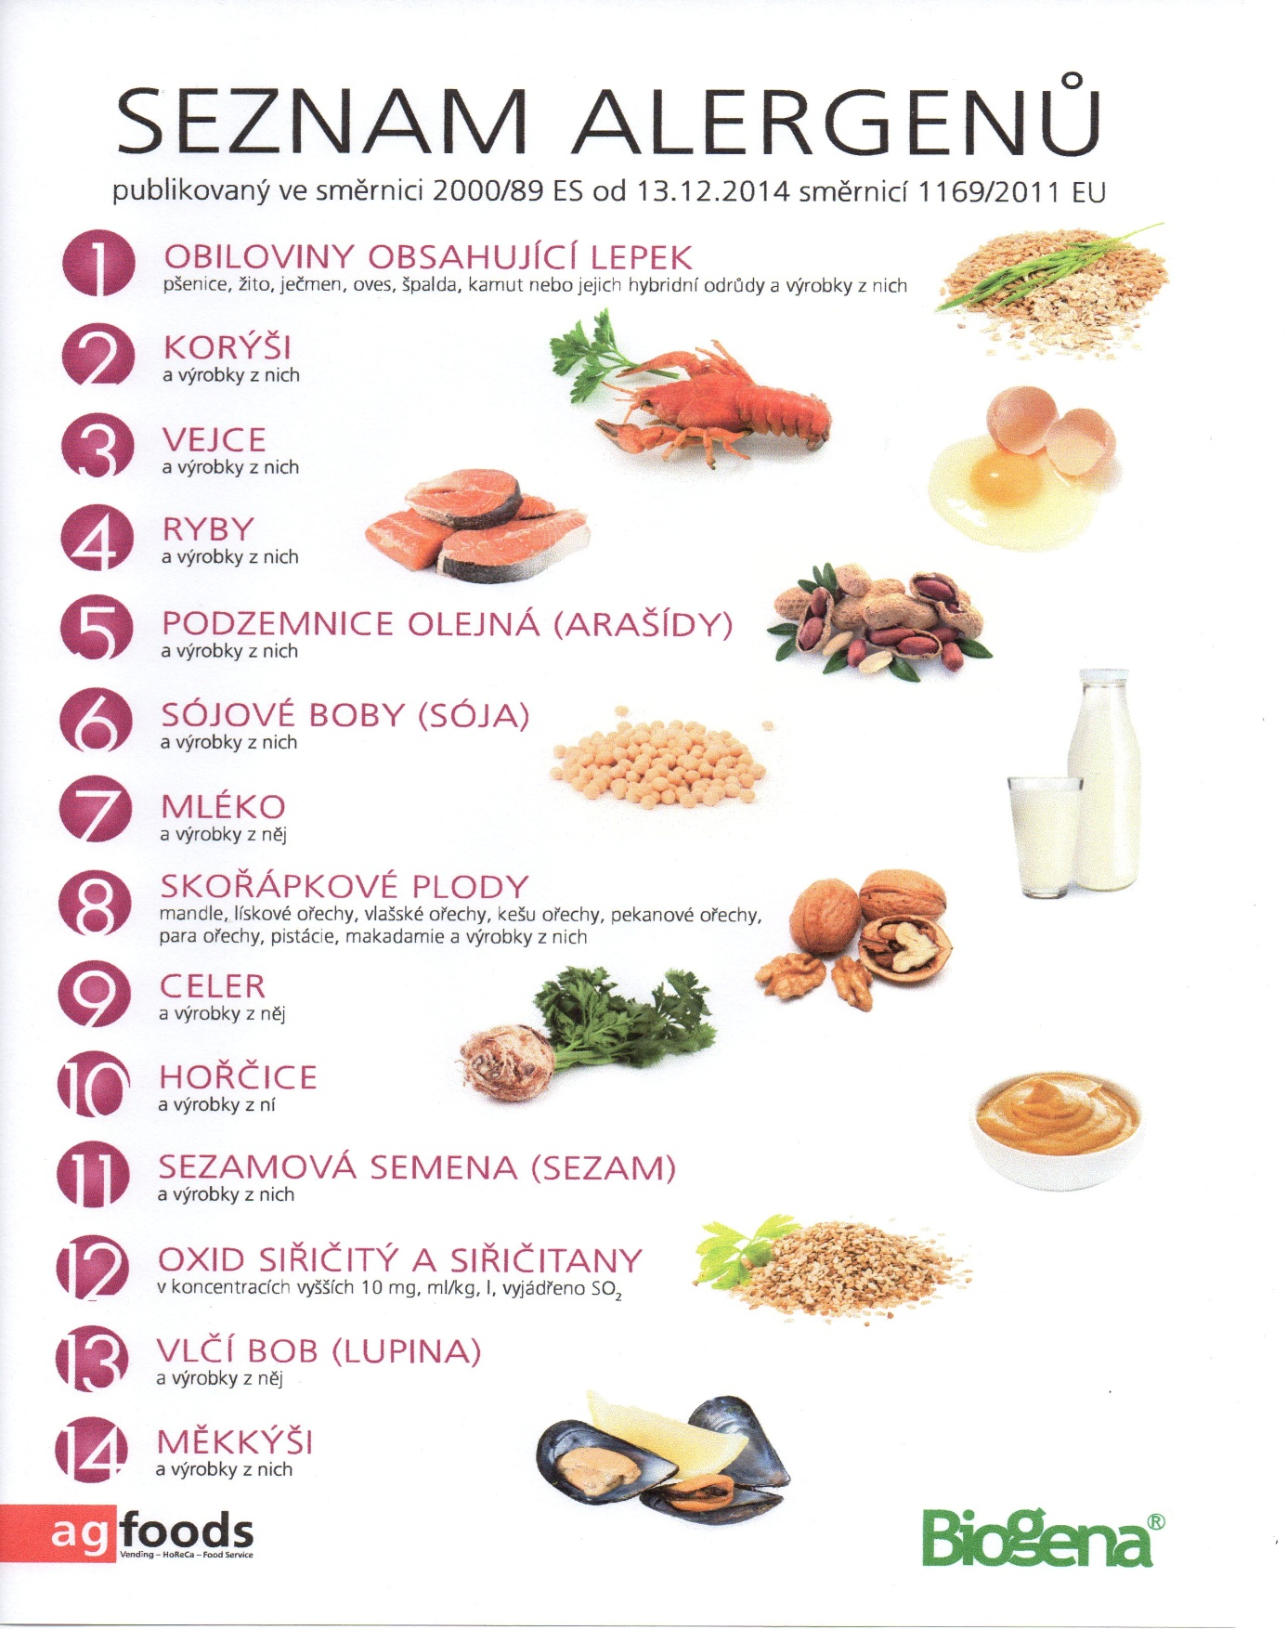

OBILOVINY OBSAHUJÍCÍ LEPEK: 1 a) pšenice

b) žito

c) ječmen

d) oves

e) špalda

f) kamut